微處理機系統與介面技術LAB2

系所: 通訊三 學號:409430043 姓名: 高司玹

**<實驗器材>**

Nu-LB-NUC 140 V2.0 開發板 PL2303TA

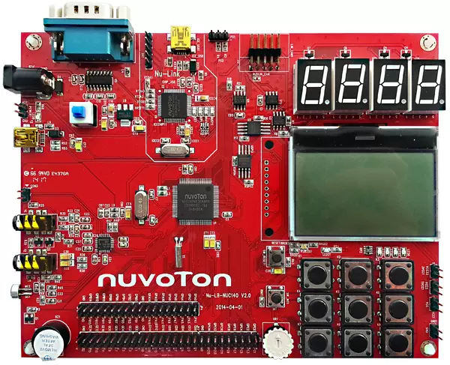 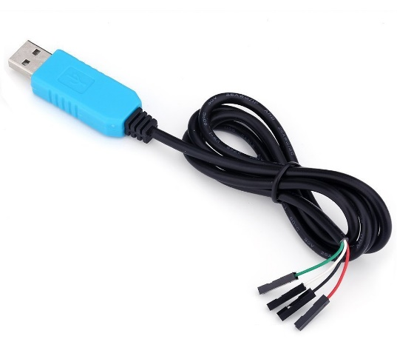

**<實驗過程與方法>**

UART的工作就是從 CPU 一次接收8 bits的資料(parallel)，然後將這些資料 1次 1bit 的送往周邊設備(serially)。同時，UART還可以接收周邊設備傳送來的資料，當組成 8 bits時，再將資料送往 CPU。

在 PC端，通常可以透過終端管理員或 putty 等軟體透過 UART 與設備溝通。

PC端要控制UART，只需要開啟對應的 com port，接著直接呼叫 read()，write()程式即可。而嵌入式系統的UART控制，一般會有兩種方式。

1. Interrupt Driven： 使用中斷向量表中的 UART interrupt 實作 UART 功能。
2. Polled I/O：使用 polling 的方式實作 UART 功能。通常是啟動timer，當timer interrupt發生時查詢 UART 對應的 register。

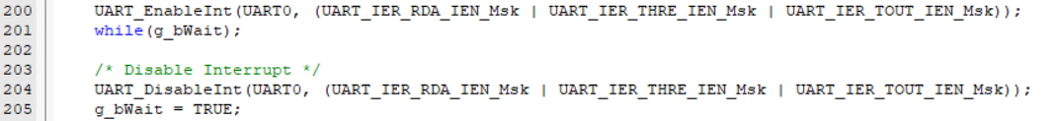而我們這次的sample code就是使用 interrupt driven的方式，透過觸發中斷(RDA中斷)並執行中斷後的call back function 將字印到terminal上。

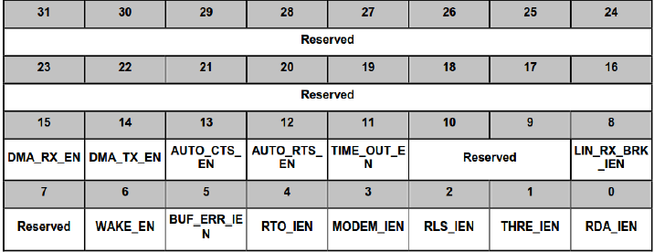

第200行就是將RDA、THRE、TIME_OUT中斷打開

以準備接收輸入的字並觸發中斷

201行這個變數g_bWait初始值為TRUE，是為了讓上述的中斷功能持續打開。

直到當我們輸入enter 之後會將其改成false (call back function 內)，此時就會跑到204行將上述中斷功能關閉。

**<遇到的問題>**

這次lab有幾個重點: UART_TEST_HANDLE、EnableInt、DisableInt的函式簡介跟運算都要了解。

在讀到main function 時我就有個問題是為何 UART02_IRQHandler 不在 main 內也能順利執行。

而後再助教的細心解說，還有老師上課的補充才知道原來是因為作業系統的原因，當ISR發生會中斷原本的程式碼而去執行對應的call back function。

也遇到一個問題是Putty上顯示的字是亂碼，後來才知道是baud rate沒有設定到跟putty的一樣。

**<心得與收穫>**

這次學到很多關於中斷、URAT這種傳輸方法的相關知識，雖然累，但是成功後真的頗有成就感。